

Medicover w Polsce – Biuro Prasowe
biuroprasowe.medicover.pl

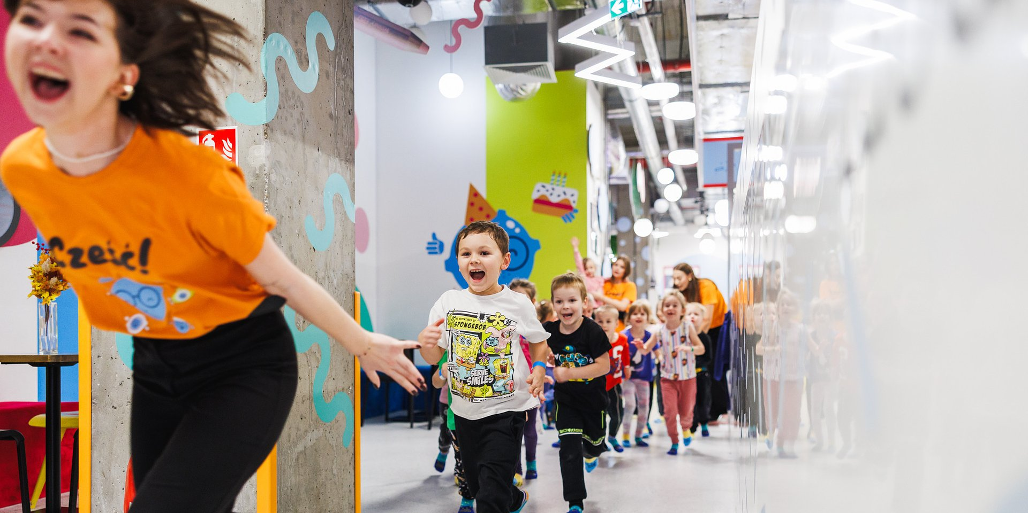

Materiał opracowany we współpracy ze Smart Kids Planet
Ruch ma moc! Nowa Strefa Sportowych Emocji Medicover Sport w Smart Kids Planet

Skakanie, wspinaczka, celne trafienia, refleks i sportowe emocje – a to wszystko w pierwszym w Polsce Centrum Mądrej Zabawy. W warszawskim Smart Kids Planet powstało miejsce, które nie tylko zachęca dzieci do sportowego stylu życia, ale też uczy je wytrwałości, koncentracji i działania w zespole. Strefa Sportowych Emocji Medicover Sport to nowa przestrzeń zaprojektowana specjalnie z myślą o małych odkrywcach, dla których ruch to radość, a nie obowiązek. Już od 25 października zapraszamy wszystkie dzieci i ich rodziny do odwiedzenia nowej strefy sportowej w Fabryce Norblina.

Ruch to najlepsza zabawa

Nowa strefa to aż dziesięć różnorodnych aktywności, które wciągną dzieci w aktywną podróż po świecie sportu – od emocjonujących starć z postacią Smartka w bramce piłkarskiej, przez „tor pływacki” zbudowany z miękkich pianek i ogromnych piłek, po wspinaczkę zakończoną radosnym sygnałem zwycięstwa. Znajdziemy tu także strefę refleksu inspirowaną grą Batak, pole do ćwiczenia skoków wzwyż, kręgle rozgrywane na bujanej platformie czy tunel siatkowy zawieszony nad głowami. Kolejnym punktem na mapie Strefy Sportowych Emocji jest także nietypowe pole do koszykówki, przypominające grę w kółko i krzyżyk, wymagające nie tylko celności, ale i strategicznego myślenia. Całość wieńczy sportowe podium z pucharem – idealne miejsce na pamiątkowe zdjęcie i świętowanie nawet najmniejszych sukcesów.

To więcej niż strefa sportowa. To interaktywna przestrzeń, w której dzieci rozwijają refleks, odwagę, logiczne myślenie, a przede wszystkim poczucie sprawczości. Każdy element został zaprojektowany z myślą o mądrej zabawie – bo właśnie taki jest fundament Smart Kids Planet. Z Medicover Sport łączy nas wspólna misja: wspieranie zdrowego i świadomego rozwoju dzieci poprzez doświadczenie, emocje i zaangażowanie
– mówi Adam Kowalczyk, współtwórca i właściciel Smart Kids Planet.

Zdrowe nawyki budujemy od najmłodszych lat

Raport AWF z 2023 roku pokazał, że aż 94% młodych Polaków ma trudności w wykonywaniu podstawowych czynności ze względu na ograniczone kompetencje ruchowe. Medicover Sport od lat przekonuje o znaczeniu profilaktyki zdrowotnej, której istotną część stanowi właśnie prowadzenie aktywnego trybu życia. Regularny ruch wpływa na prawidłowy rozwój fizyczny i psychiczny, wzmacnia odporność, poprawia koncentrację i uczy dyscypliny potrzebnej do wyrabiania zdrowych nawyków. Niewystarczająca aktywność fizyczna w młodym wieku może natomiast prowadzić do szeregu negatywnych konsekwencji zdrowotnych, takich jak problemy z układem krążenia czy kostnym, trudności z utrzymaniem prawidłowej wagi, a także obniżenie nastroju. Dlatego tak ważne jest, aby już od najmłodszych lat zachęcać dzieci do aktywności fizycznej i pokazywać im, że sport może być przyjemny i satysfakcjonujący. Strefa Sportowych Emocji to odpowiedź Medicover Sport na te potrzeby – miejsce, gdzie dzieci mogą odkrywać radość z ruchu i budować zdrowe nawyki na całe życie.

Alarmujące dane dotyczące aktywności fizycznej wśród dzieci i młodzieży, zarówno w skali globalnej, jak i krajowej, stanowią dla Medicover Sport poważne wyzwanie i wezwanie do działania. Zgodnie z wytycznymi WHO, niepokojąco duża część populacji nie spełnia zaleceń dotyczących minimalnej dawki ruchu. W Polsce na otyłość choruje ponad 30% dzieci w wieku 7-9 lat, co plasuje nas na 8 miejscu w niechlubnej czołówce europejskich krajów. Te statystyki podkreślają pilną potrzebę działań profilaktycznych
– mówi Anna Bogucka, Członek Zarządu Medicover Sport, Dyrektor Działu Medicover Sport.

Nawet godzina aktywności fizycznej dziennie może przynieść wymierne korzyści. Nowa Strefa Sportowych Emocji Medicover Sport w Smart Kids Planet to miejsce, w którym sport łączy się z zabawą. Tworzenie pozytywnych konotacji wokół aktywności fizycznej już od najmłodszych lat jest w stanie pomóc rodzicom wyrabiać pozytywne nawyki, które w przyszłości zaprocentują dłuższym życiem w zdrowiu. Współpraca ze Smart Kids Planet jest odzwierciedleniem naszych starań o budowanie takiej przyszłości, w której zdrowie i aktywność fizyczna są naturalną częścią życia każdego dziecka
– dodaje.

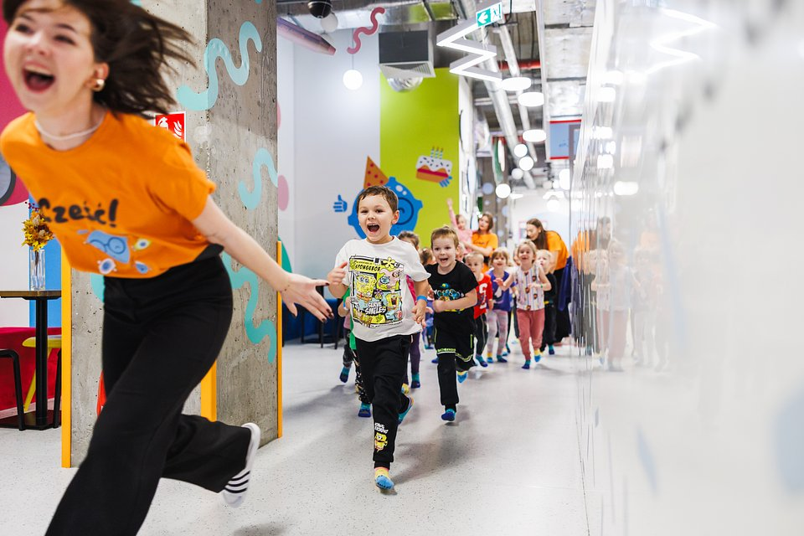

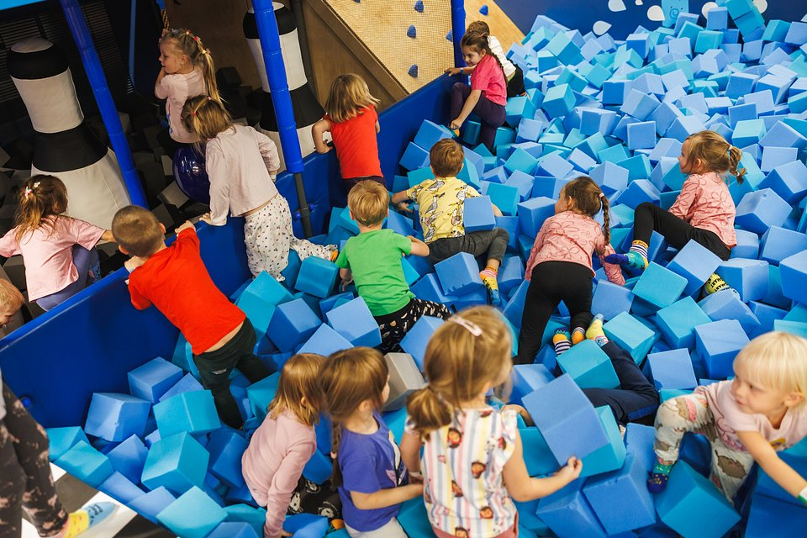

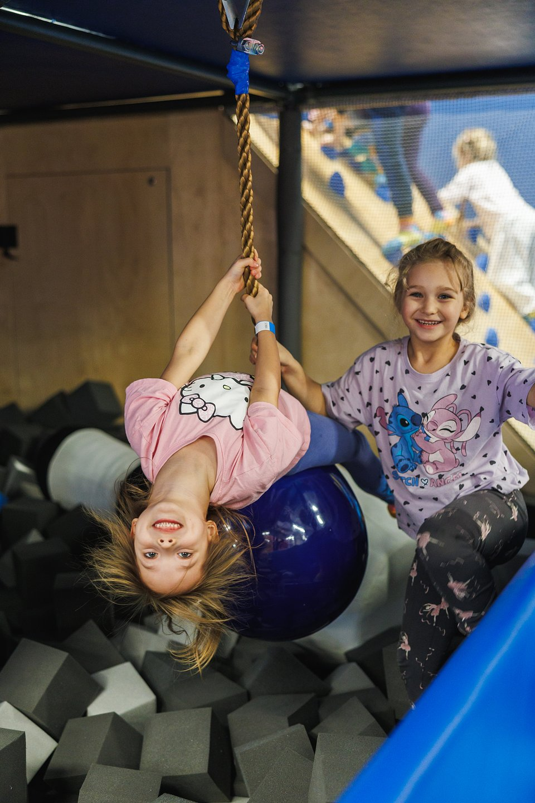

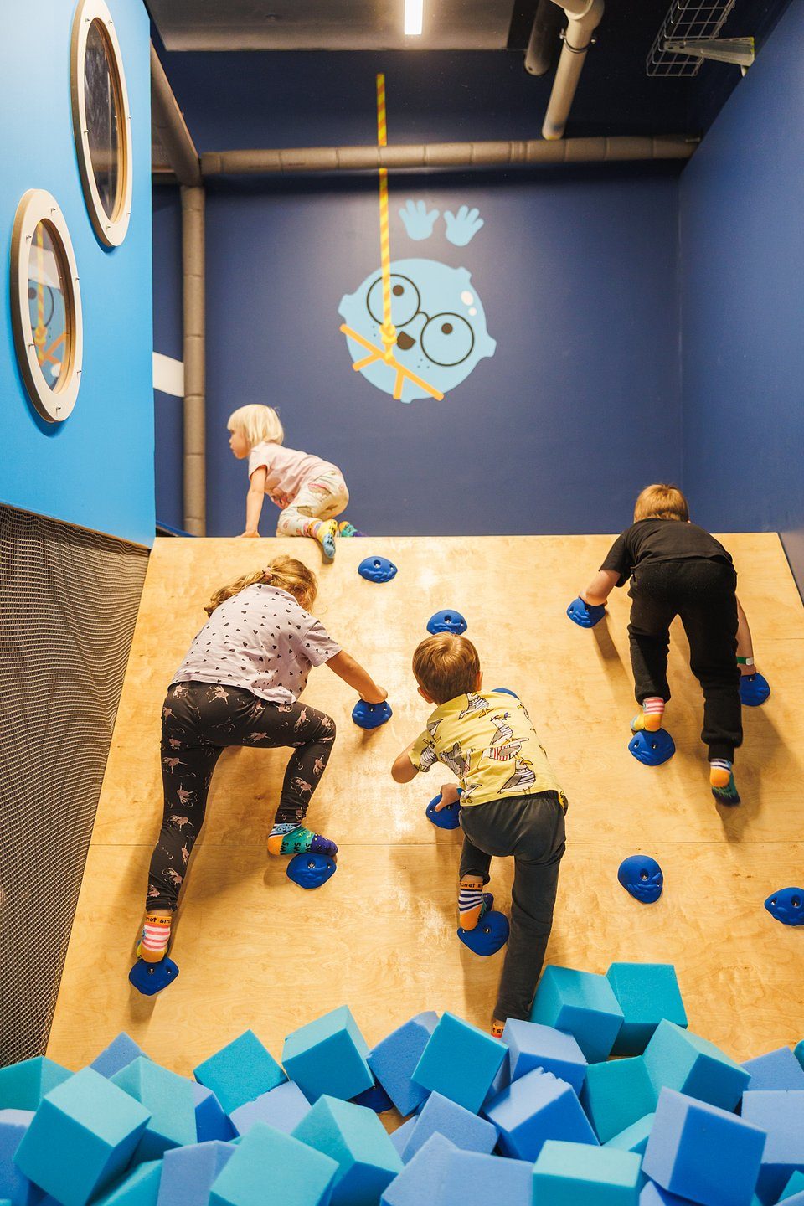

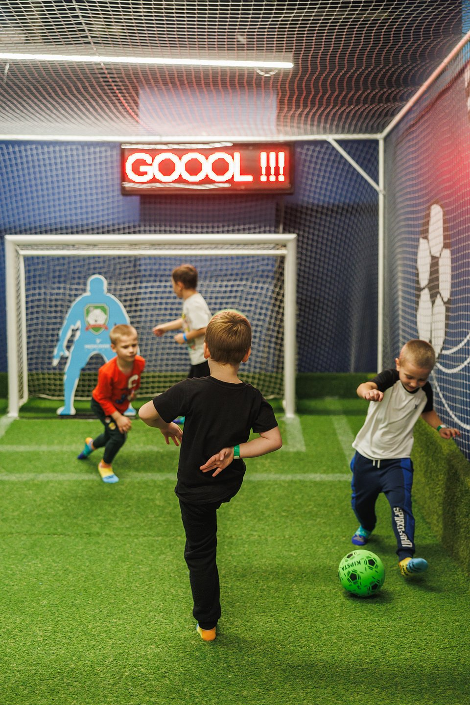



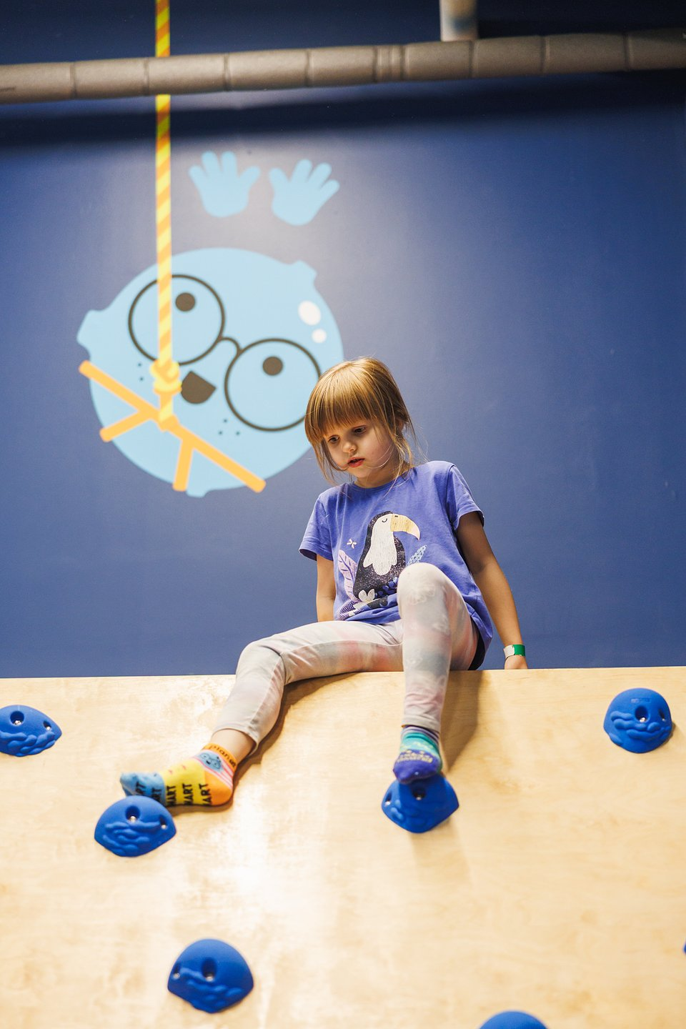

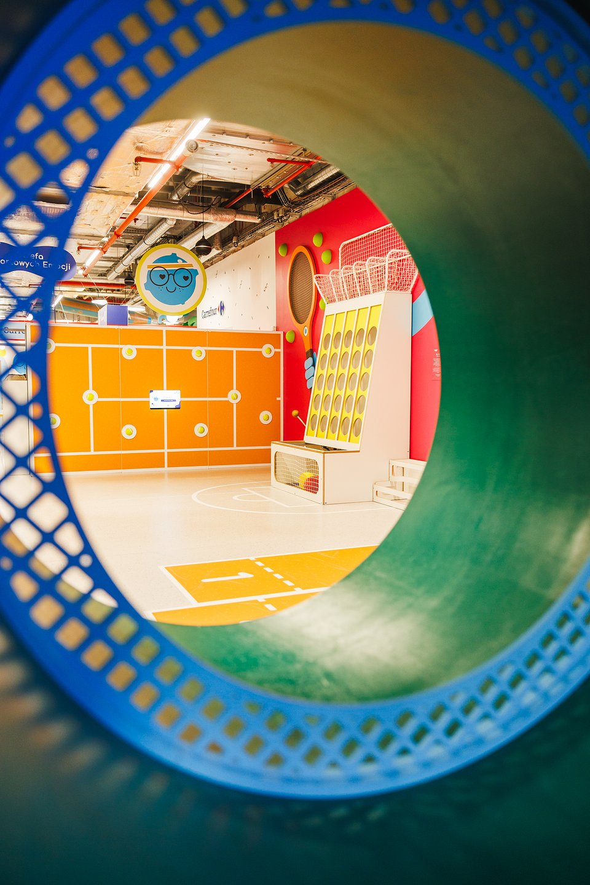

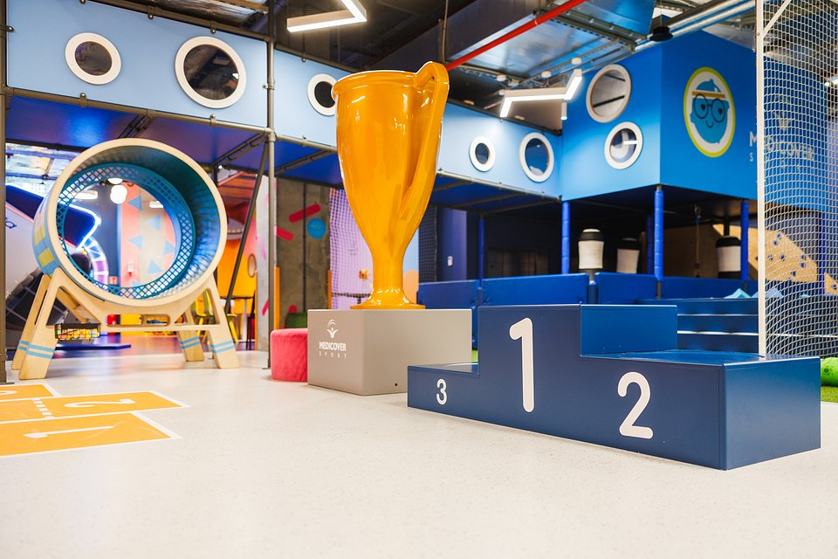

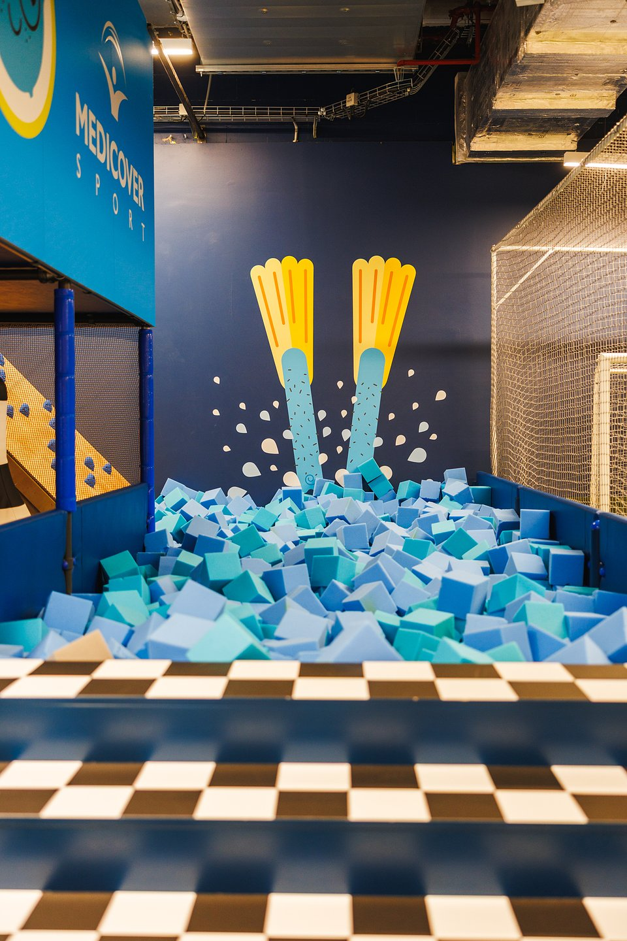

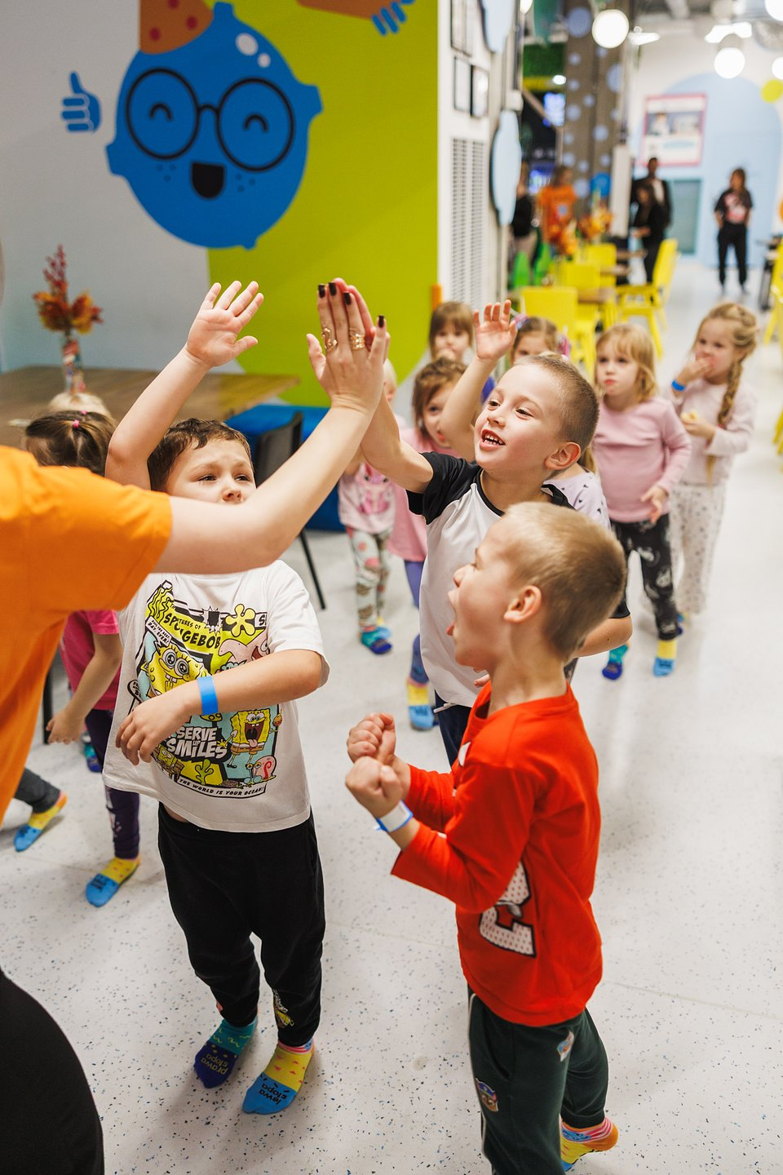

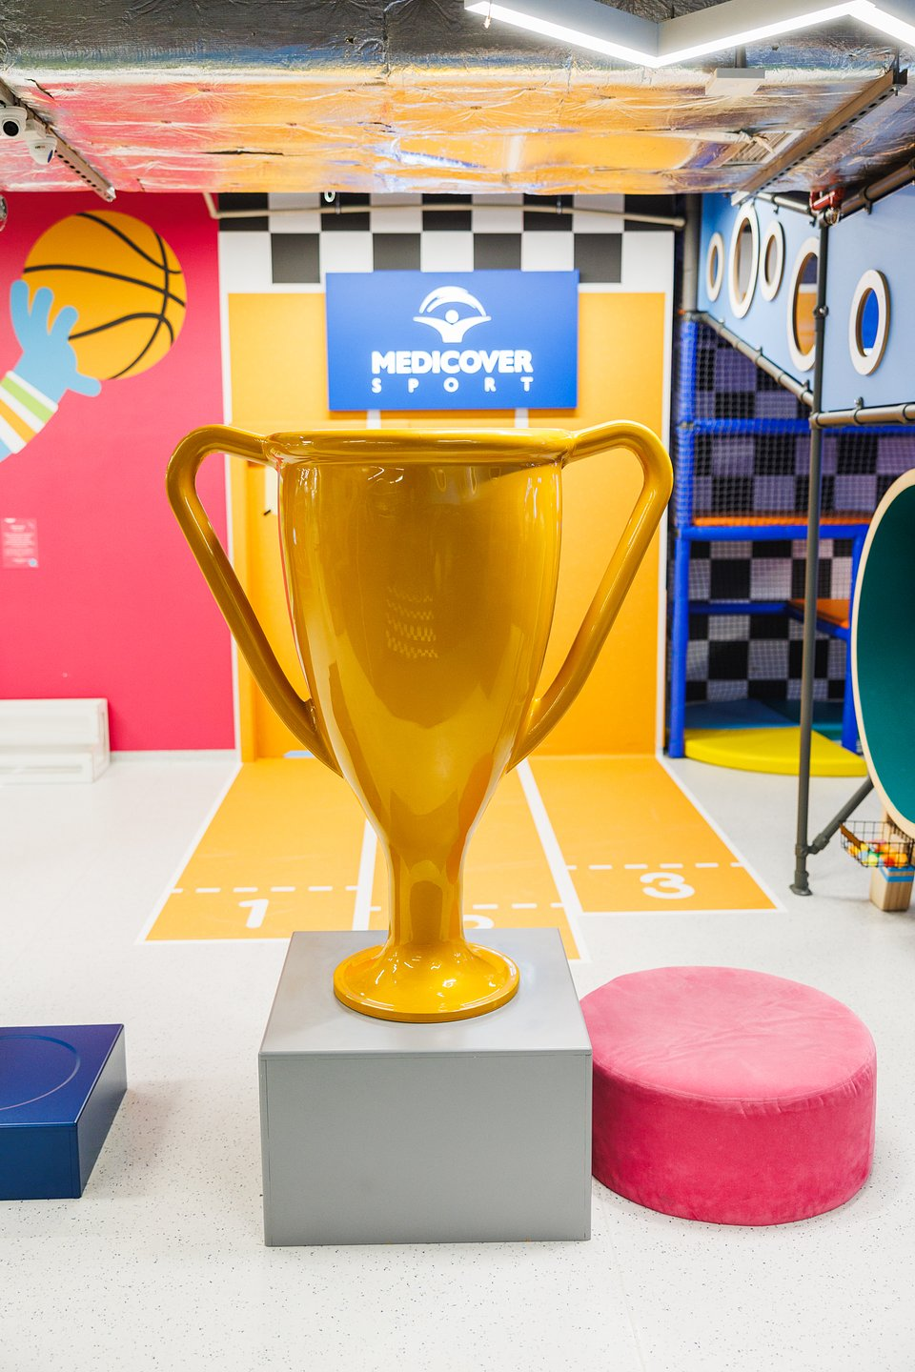

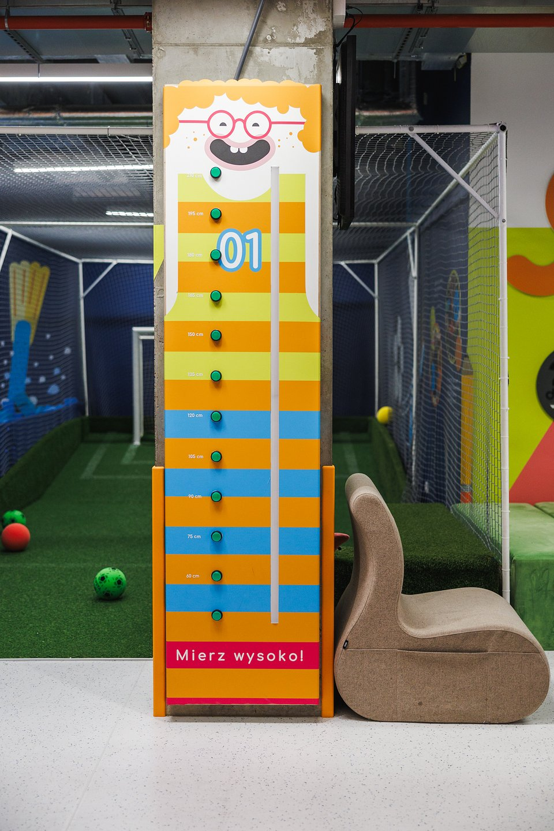

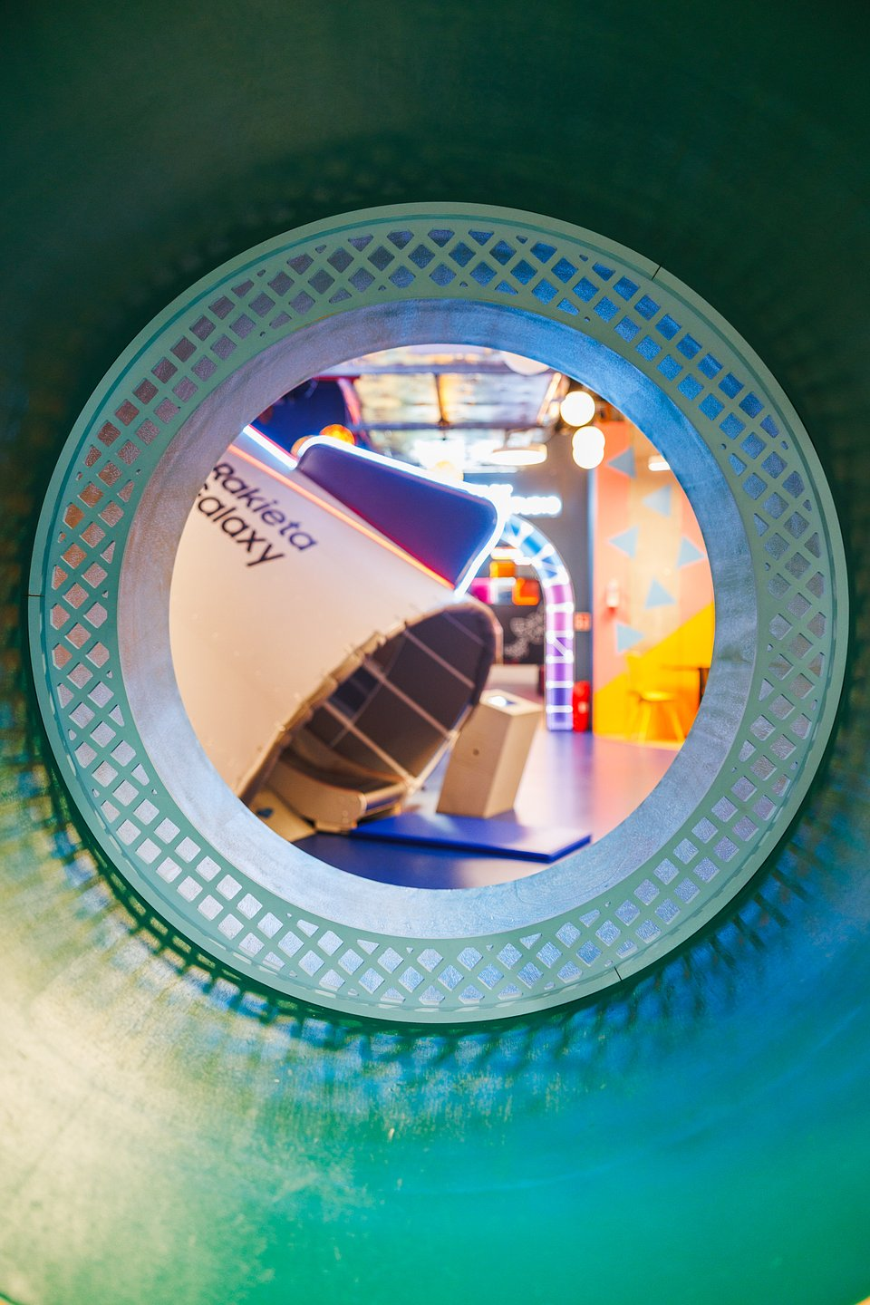

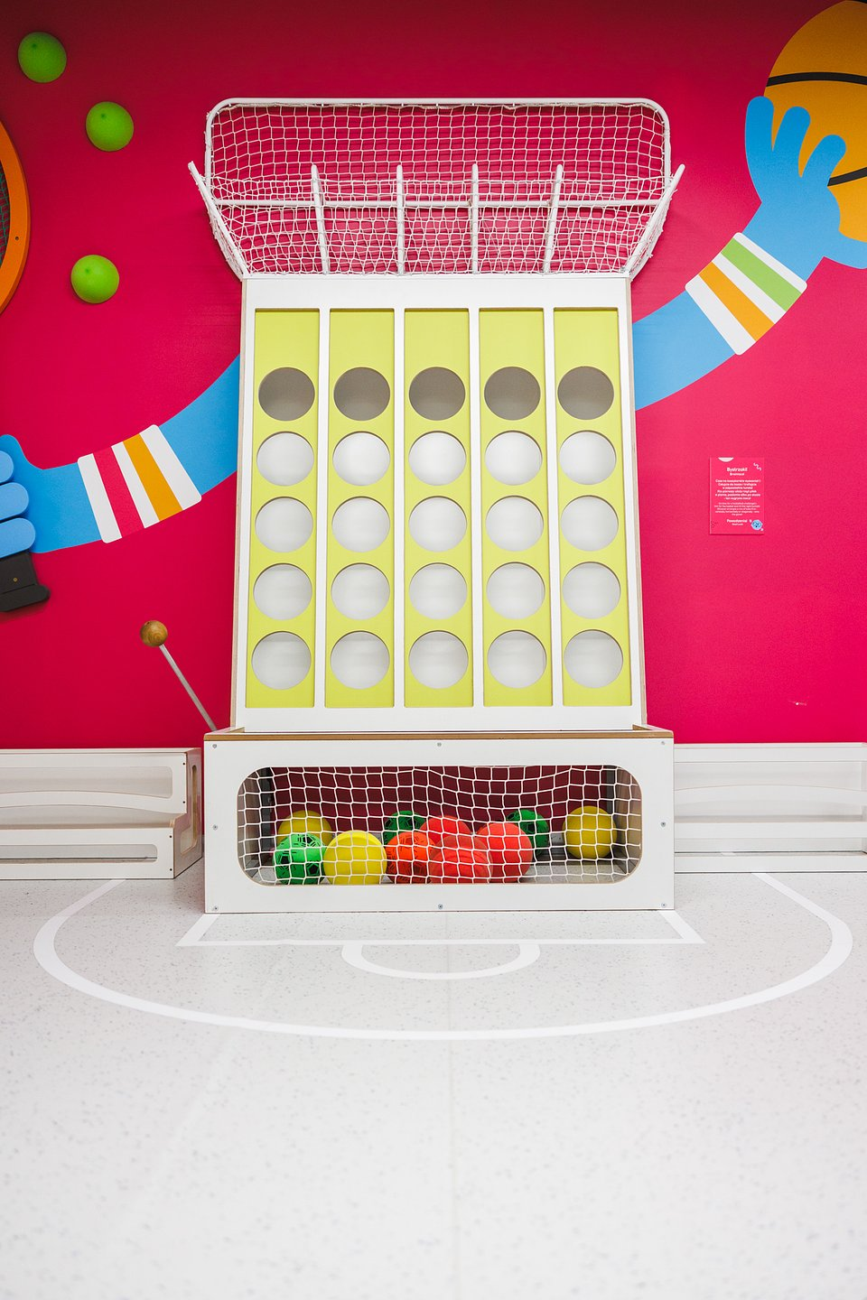

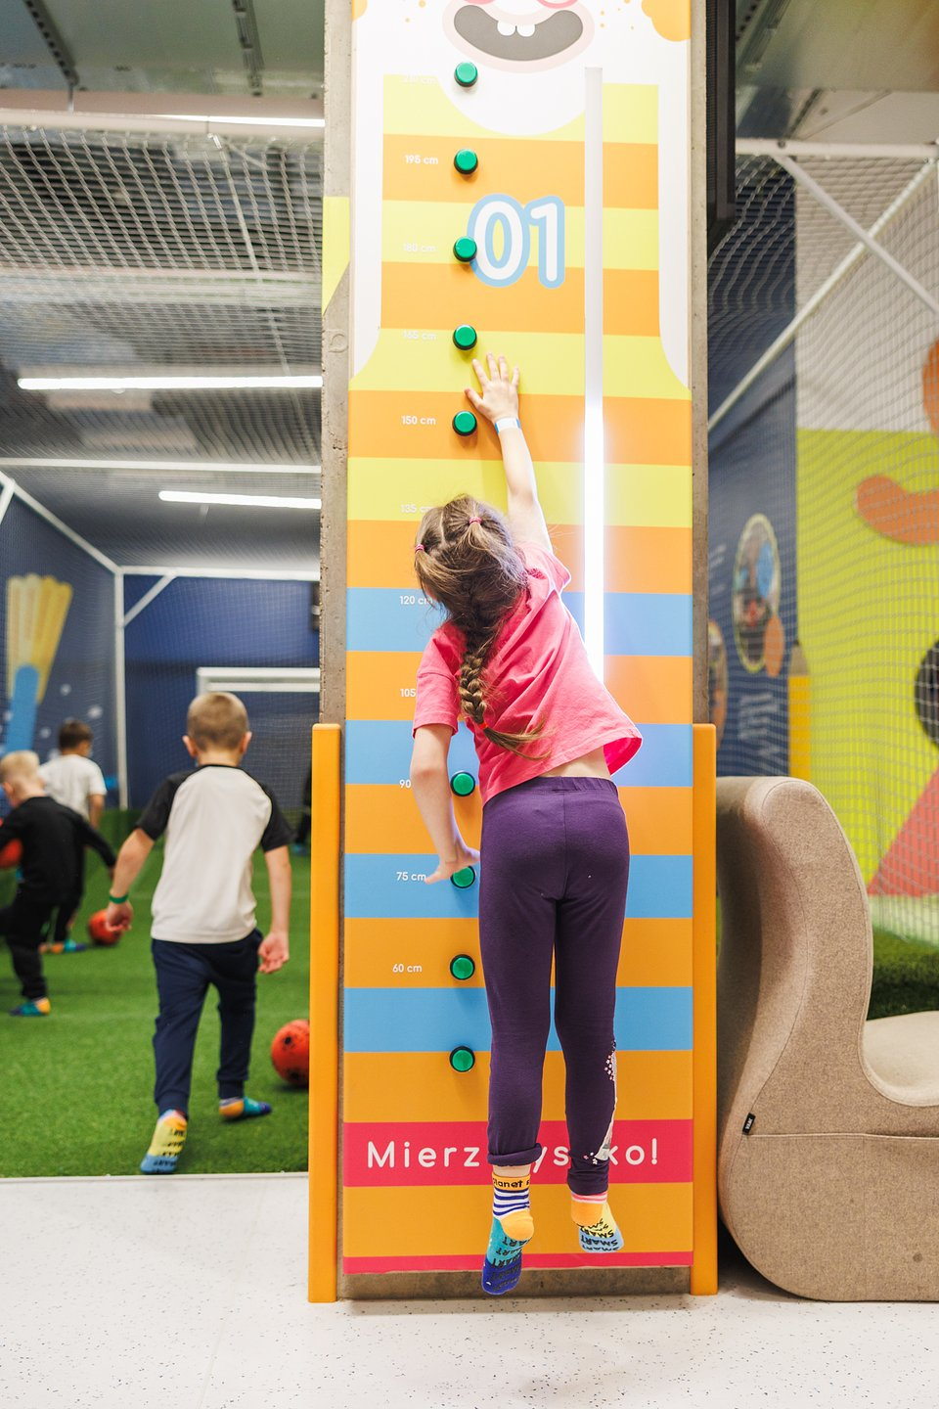

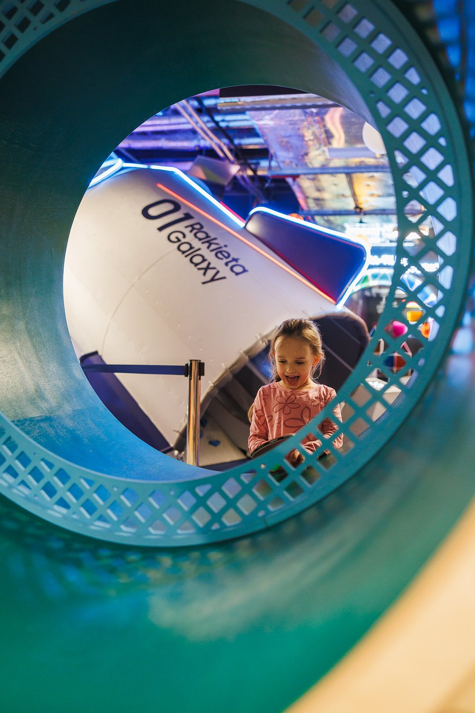

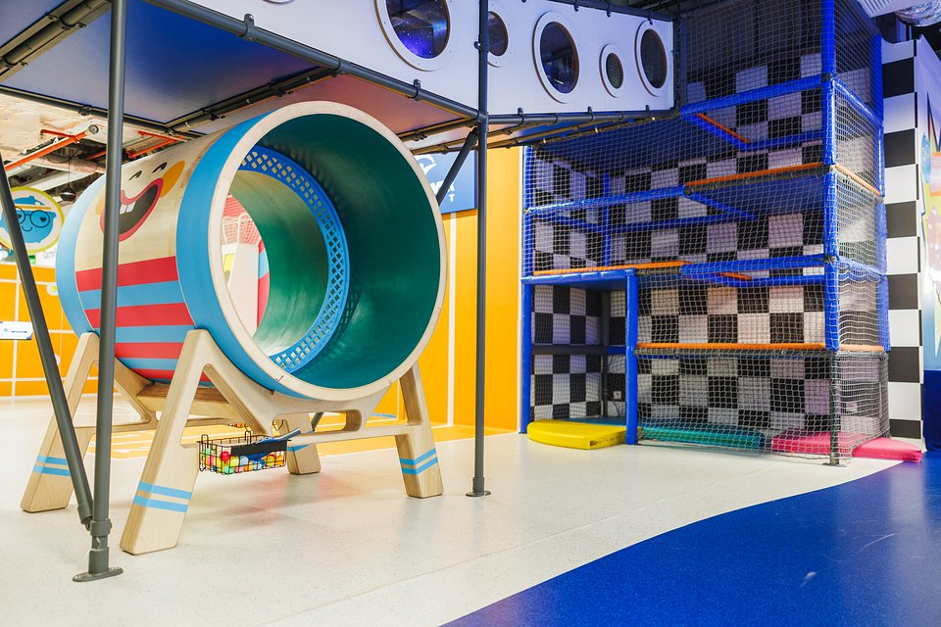

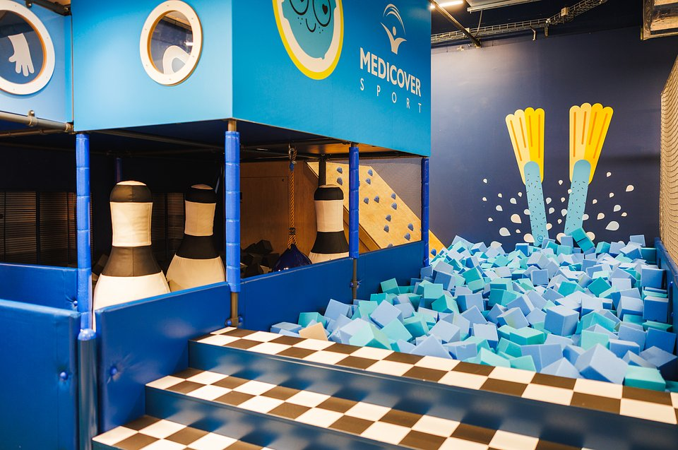

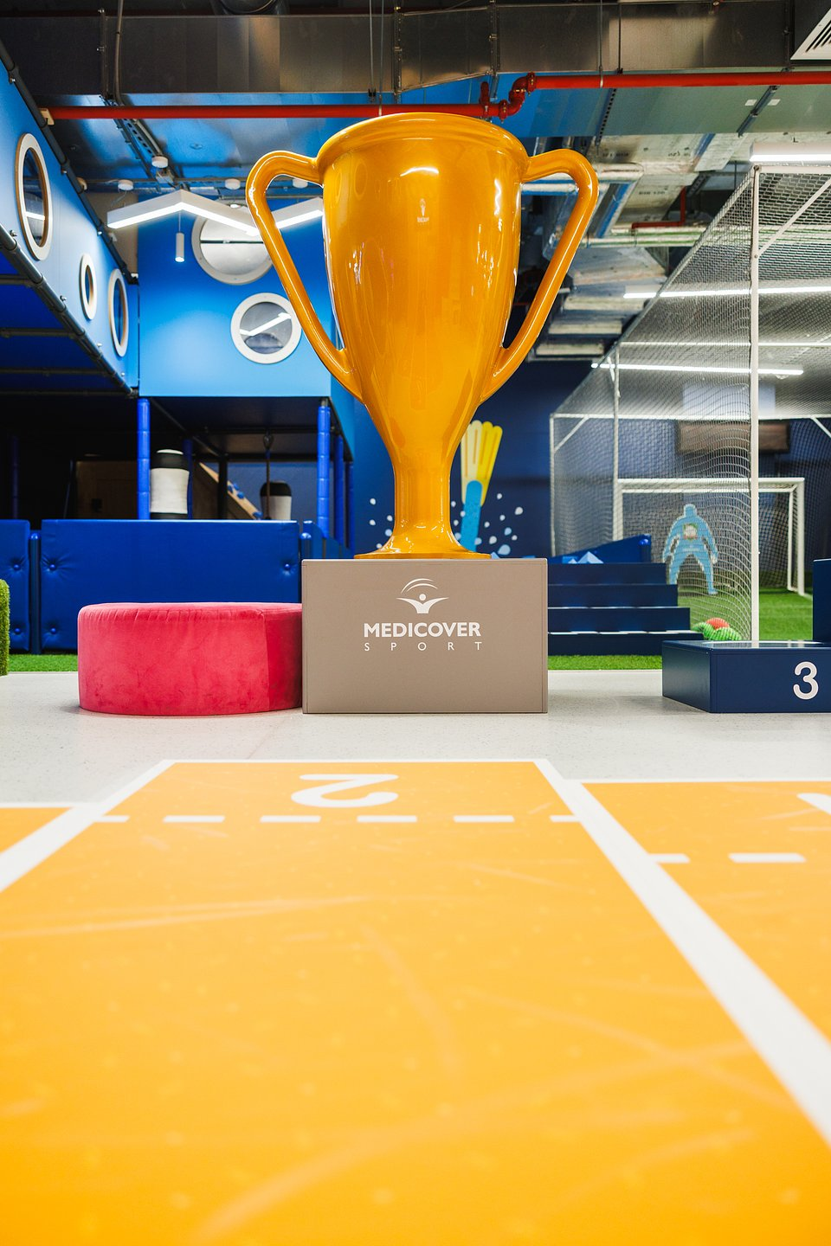

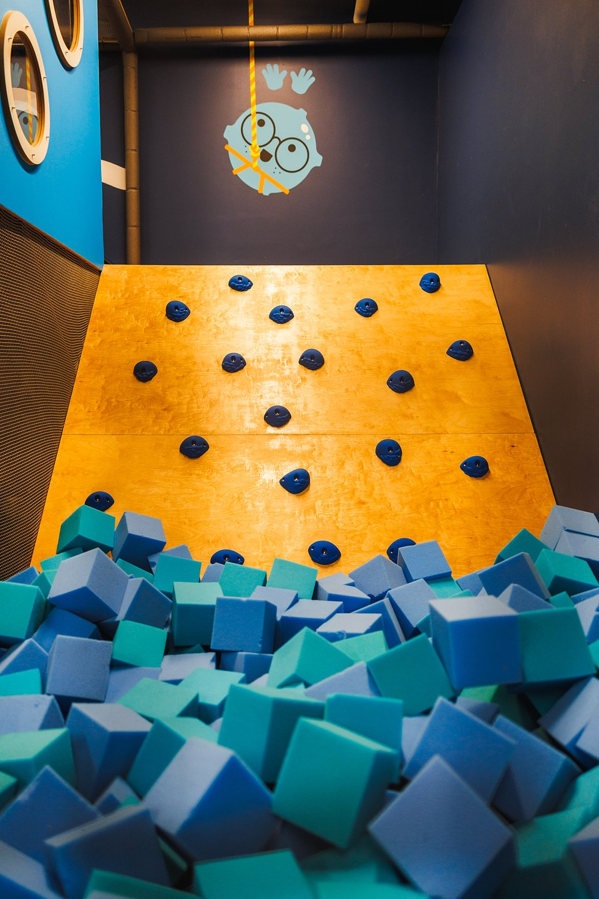

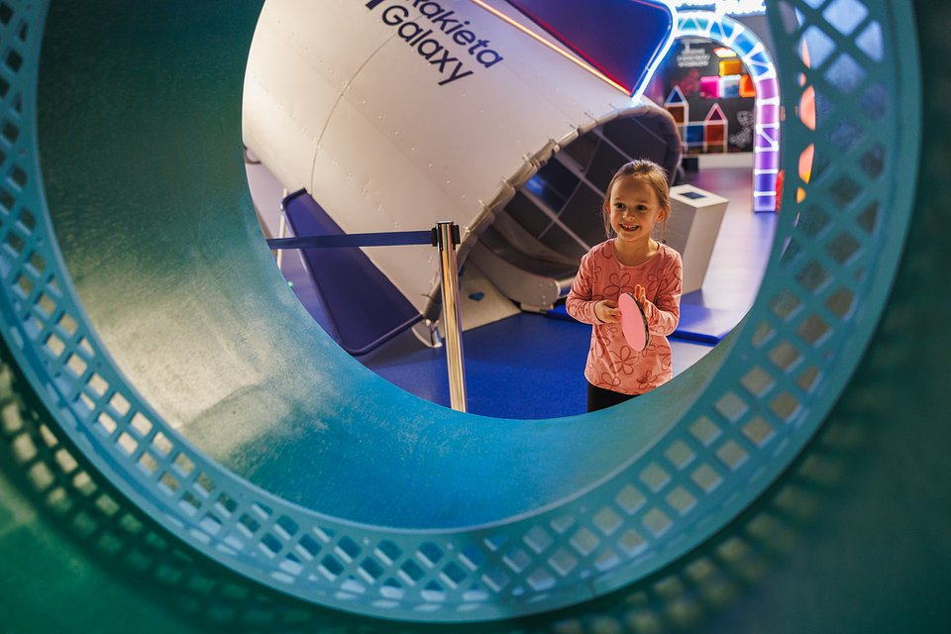

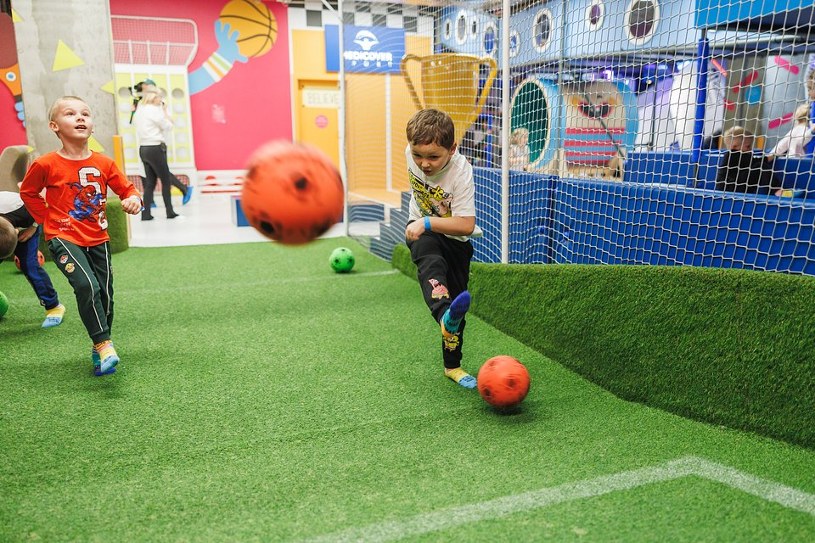

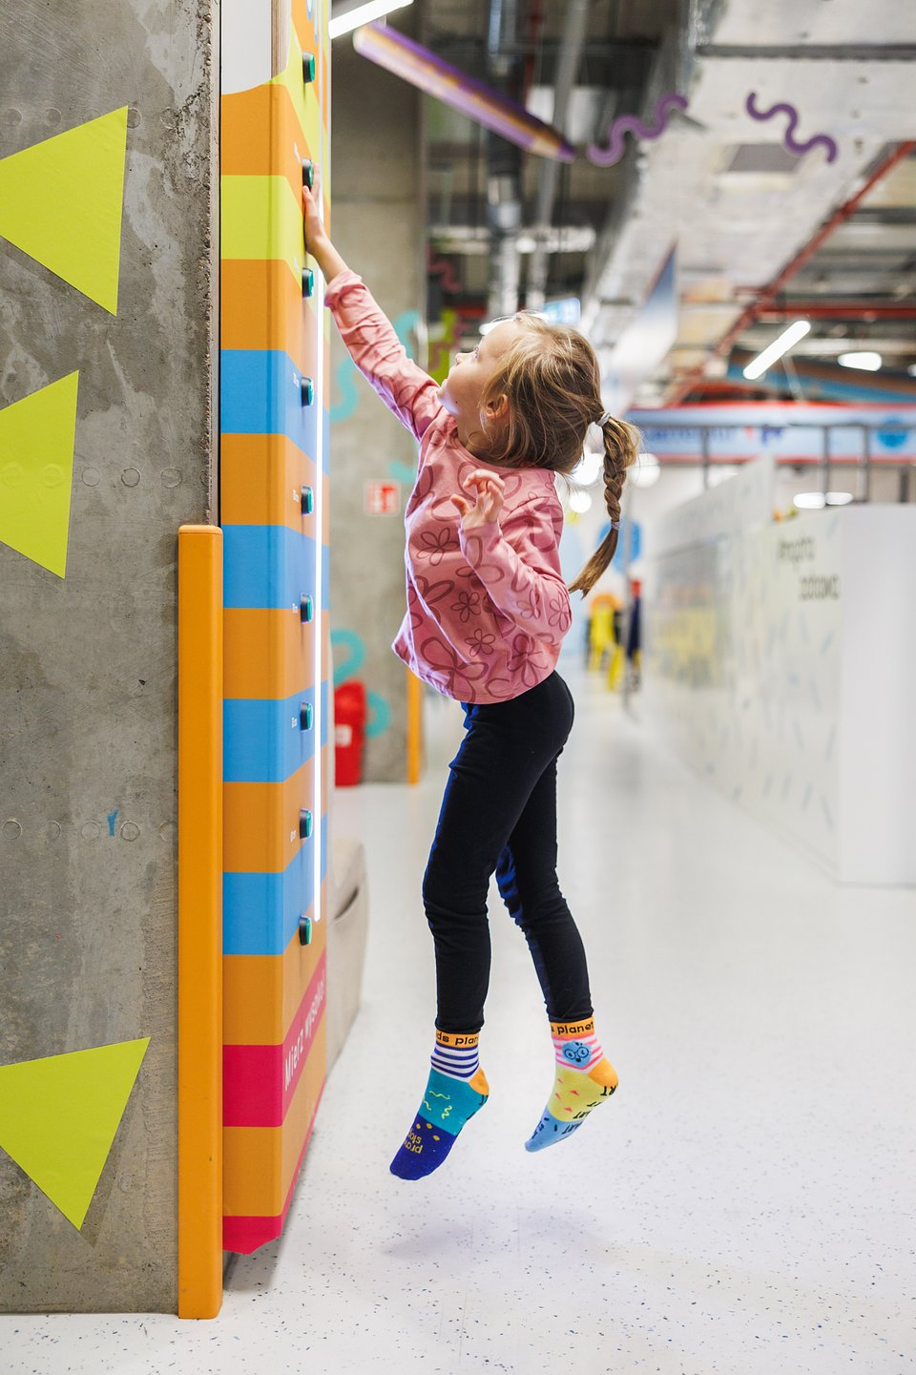

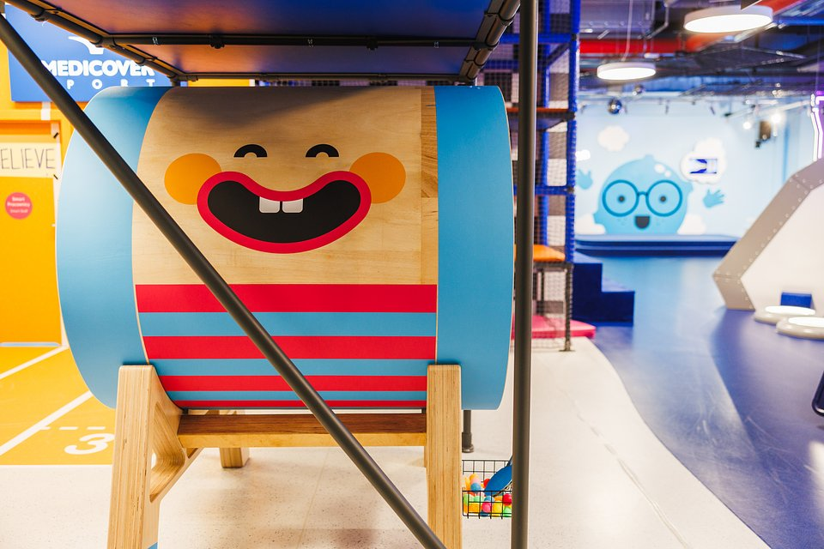

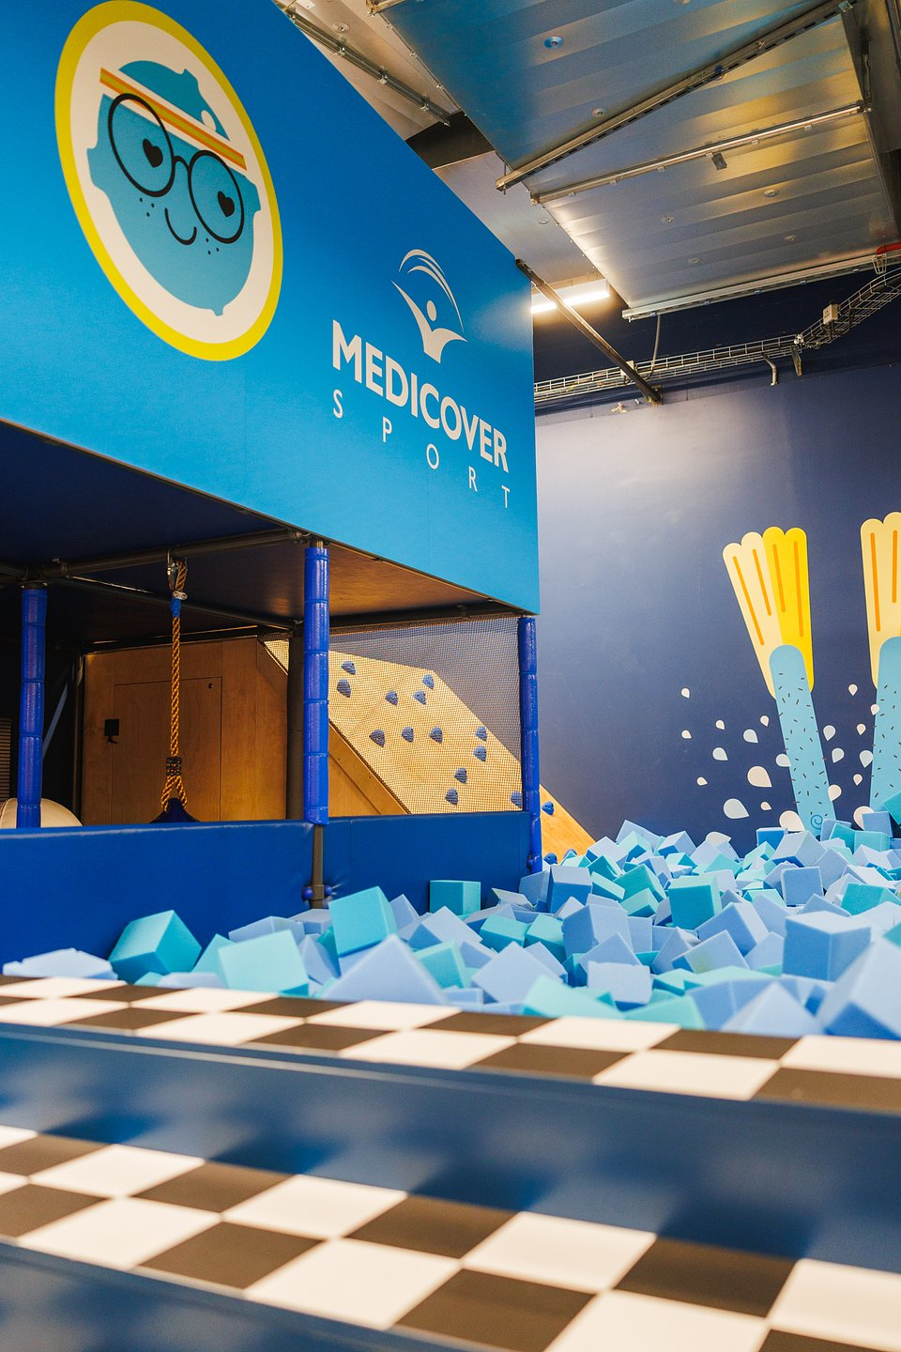

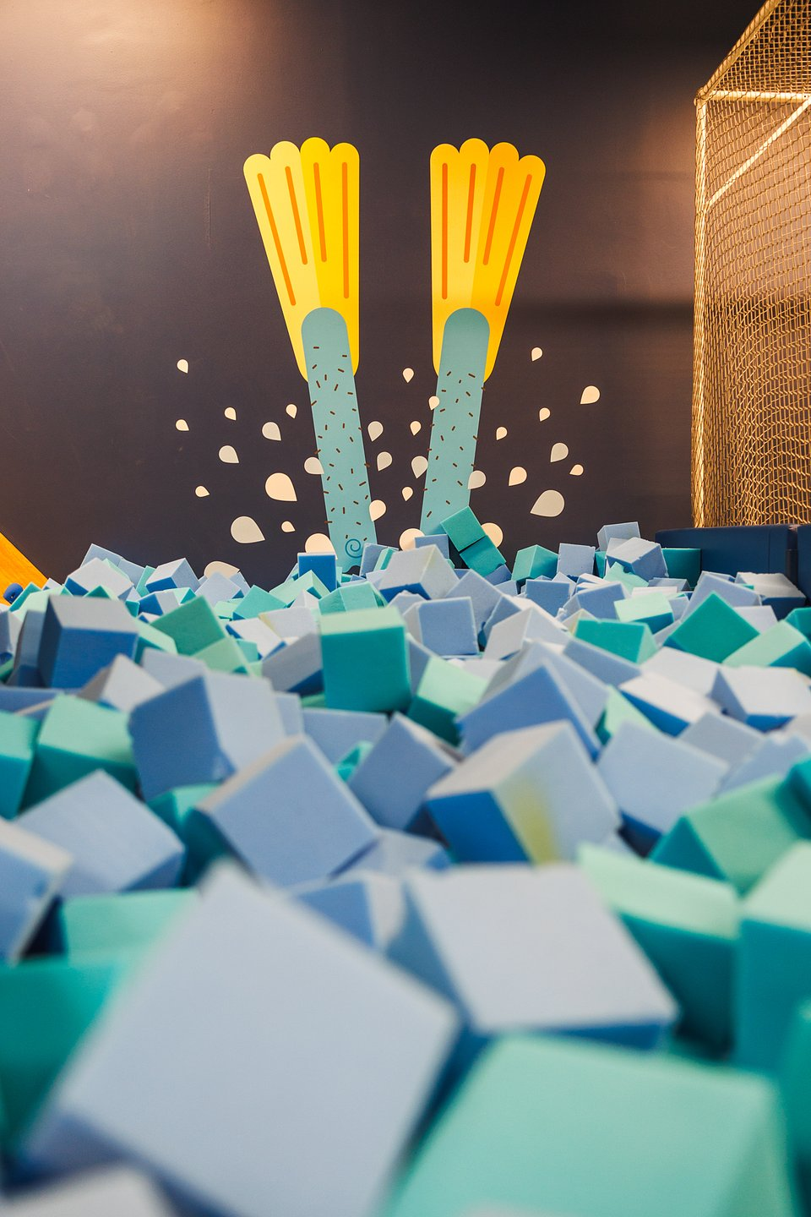

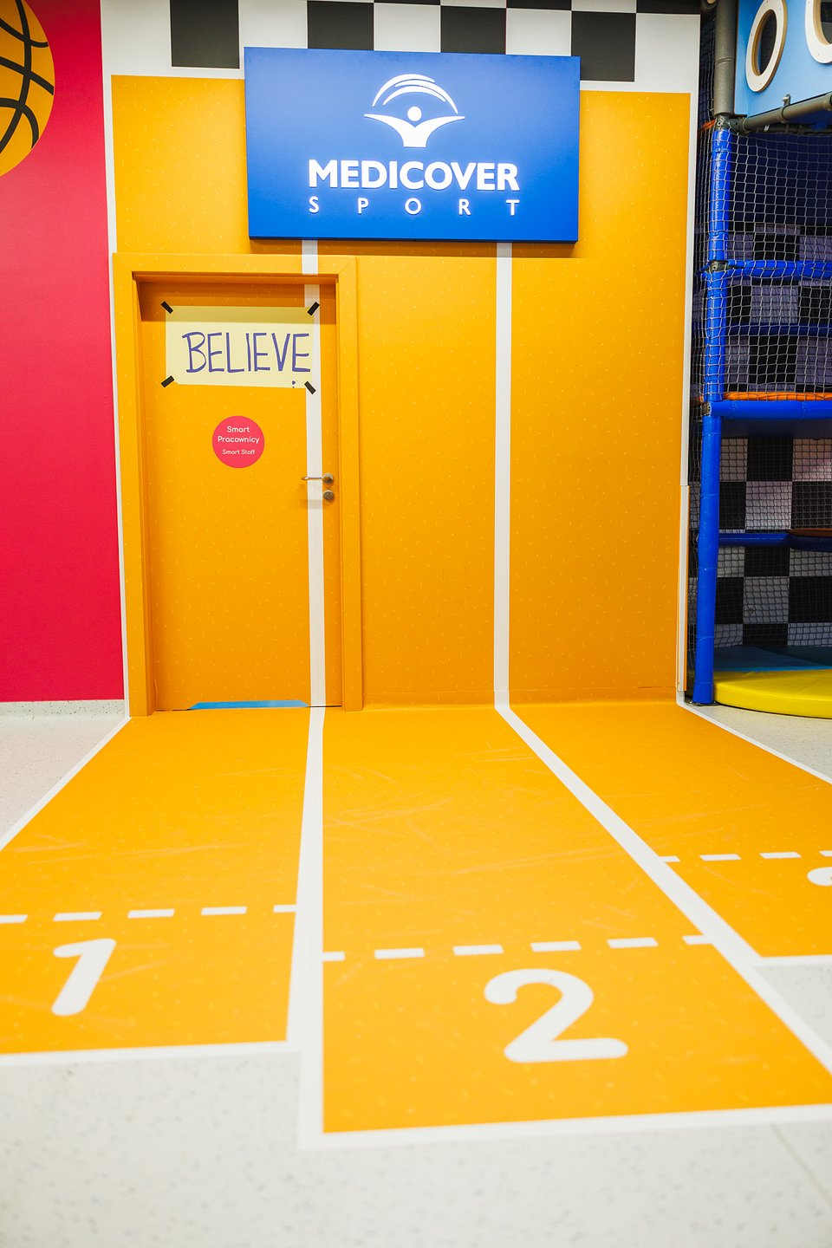

Weekend otwarcia pełen atrakcji

W dniach 24 i 25 października w Smart Kids Planet dzieci i ich rodziny czekało mnóstwo dodatkowych atrakcji w cenie biletu – zabawy na scenie, warsztaty kreatywne, pokazy naukowe, a także mini disco. Dla aktywnych przygotowano system nagród: za udział w sportowych konkurencjach mali zawodnicy zbierali pieczątki, które wymieniali na upominki. Całość dopełniła obecność animatorów, konkursy oraz radosna, rodzinna atmosfera.

Smart Kids Planet – Centrum Mądrej Zabawy

Strefa powstała w Smart Kids Planet - Centrum Mądrej Zabawy w Warszawie, które każdego roku odwiedza ponad kilkaset tysięcy osób. To miejsce, w którym dzieci od 0 do 10 lat poznają świat przez zmysły, rozwijają kompetencje przyszłości i uczą się poprzez interaktywną zabawę.

W Smart Kids Planet wierzymy, że dzieci zasługują na coś więcej niż tylko rozrywkę. Dlatego każda nasza strefa to zaproszenie do zabawy, która inspiruje, rozwija i daje dzieciom realne narzędzia do poznawania siebie i świata. Strefa Sportowych Emocji z Medicover Sport to kwintesencja tej filozofii – ruch w służbie rozwoju
– dodaje Adam Kowalczyk.

Więcej informacji i bilety: www.smartkidsplanet.pl

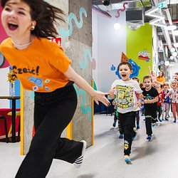 | Ruch ma moc! Nowa Strefa Sportowych Emocji Medicover Sport w Smart Kids Planet.jpg | Download
 | Medicover Sport - Backgrounder PL&amp;ENG 2025.pdf | Download

